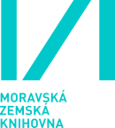
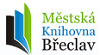
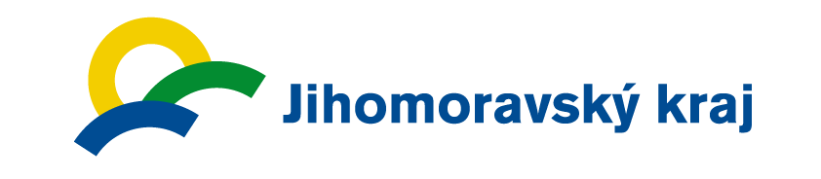

TISKOVÁ ZPRÁVA
Druhý ročník projektu Jižní Morava čte u konce
Projekt Městské knihovny Břeclav a Moravské zemské knihovny v Brně Jižní Morava čte ukončil svůj druhý ročník. A zakončení to bylo slavnostní. Ve všech zapojených knihovnách v Jihomoravském kraji probíhaly během podzimu akce na podporu čtení, besedy či autorská čtení se spisovateli, setkání s místními kronikáři a pamětníky. Tyto knihovny nominovaly své vítěze literární, literárně-výtvarné či výtvarné soutěže na téma Příběhy mého kraje. Nejmenší děti ve věku od 4 do 7 let z kategorie výtvarné se, stejně jako děti ve věku od 8 do 15 let tvořící v kolektivech, sešly 3. prosince v Divadle Polárka. Zde na ně čekalo divadelní představení a vyhlášení absolutních vítězů v každé kategorii:
Kategorie literárně-výtvarná 4–7 let
- Petr Šeďa: Hejkal (Obecní knihovna Voděrady)
- Markéta Kalinová: Rodinný výlet do Lednice (Městská knihovna Břeclav)
- Kateřina Prudíková: Rajhradské labutě (Městská knihovna Rajhrad)
Kategorie literárně-výtvarná kolektivy 8–15 let
- Štěpán Tichý a Tereza Tichá: Honza na hrad aneb Honzova cesta (Městská knihovna Boskovice)
- Eliška Kalová, Anna Bui a Marie Prudká: Pověst o Kateřinské jeskyni (Městská knihovna Blansko)
- Klára Machačová, Anna Vašíčková, Jana Balabánová, Monika Šobová, Lenka Šlanhofová:
Nový hrad u Olomučan (Obecní knihovna Olomučany)
V Hvězdárně a planetáriu Brno proběhlo 9. prosince vyhlášení dvou kategorií literární soutěže – dětí ve věku 8–10 let a 11–15 let. I zde pro ně bylo připraveno kromě filmových představení předání cen a čtení vítězných prací:
Kategorie literární 8–10 let
- Daniela Konečková: Pohádka o Moravě (Obecní knihovna Rohatec)
- Valerie Janečková: Zakletá knihovnice (Městská knihovna Letovice)
- Lada Turečková: Dračice Réna (Městská knihovna Ivančice)

Kategorie literární 11–15 let
- Nela Bartoníčková: Jak vznikla Ostrá horka (Knihovna Jiřího Mahena, pobočka Soběšice)
- Lucie Strmisková: I věc má svůj příběh (Obecní knihovna Mokrá-Horákov)
- Anna Walsbergerová: Proč díky bylině existuje srpek (Městská knihovna Kuřim)
3. Patricie Šperková: Pověst o Macoše (Městská knihovna Blansko)

Celkem se v roce 2017 všech 228 akcí v zapojených knihovnách Jihomoravského kraje zúčastnilo 5 574 dětí a 1 635 dospělých.
Projekt je financován Jihomoravským krajem.
Finančně podpořili: EURO NÁŘADÍ s.r.o. a SAKO Brno, a.s
Bližší informace:
Webové stránky projektu: http://jiznimoravacte.cz
Facebook: https://www.facebook.com/jiznimoravacte/
Kontaktní osoba: Adéla Dilhofová, 541 646 126, Adela.Dilhofova@mzk.cz

